1. 引言

1.1编写目的

机器学习与深度学习以数据为驱动，通过学习训练数据输入特征与输出结果的关系，从而实现分类或回归。频散曲线的拾取是将频散能量图的像素点分为“频散曲线和背景”两类，可以看作是特殊的分类问题，这就为利用深度学习自动拾取频散曲线提供了理论依据，但现有研究较少。在高频面波勘探中，通过频散曲线反演地层参数是最常见的反演方法，这种反演方法分为提取频散曲线和反演两步。传统拾取频散曲线主要依靠线手动拾取或根据能量强弱半自动拾取频散曲线，严重依赖于人工经验。另一方面，当需要处理的数据量非常大时，手动拾取频散曲线效率较低。深度学习方法能够将图像中的信息做分类处理，是地球物理界的研究热点。然而在提取面波频散曲线方面应用较少，深度学习可以将频散曲线的拾取过程作为一个图像回归问题，快速、准确地从频散能量图中提取频散曲线。基于上述背景，本文提出了基于深度卷积神经网络进行频散曲线的提取，模型分为编码器和解码器两个部分，加上通道注意力机制进行特征的精修，用步长为2的3\*3卷积核替换了原有的池化层，通过跨层连接进行特征融合，通过尺寸更大的卷积核进行最终的特征输出。将深度学习应用到了面波处理当中来，实现相比于传统手工提取更快的速度甚至于更高的精度，并相比于前人所建的深度学习频散曲线提取模型(如Dispernet、Disperpicker等)也有了更进一步的改进。

1.2技术背景

背景噪声作为探究地球内部结构的重要方法，早已被应用多年。首先对收集到的台站波形间数据进行互相关，将互相关之后的数据进行叠加，叠加之后就能在一定程度上看到地震信号。再通过et变换将信号变换到频率域来提取群速度和相速度的频散曲线，由于波传播的频散现象代表了地下物质结构的不均匀。所以利用提取到的频散曲线就能反演得到地下速度结构。长期以来，频散曲线的提取工作一直依赖人工手动操作，这不仅效率较低，还消耗了大量人力资源。本软件采用设计精良的深度学习模型，实现了频散曲线的自动提取。相较于人工操作，提取速度显著提升，准确度也相当可靠。此外，这项技术还节约了大量人力时间，为工作流程带来了显著的效益。不同于其他较为复杂的方法，使用本软件只需设定好对应的周期、速度等参数，配置相应的环境，然后点击运行，即可实现频散曲线的自动、快速提取。

2系统功能介绍

2.1系统功能

根据地震台站之间的互相关数据计算得出频散能量图，再在频散能量图上根据深度学习方法自动提取频散曲线。之后提取到的频散曲线进行后处理，剔除异常值，我们设计的程序还可以根据需要将提取出来的频散曲线转换为自己想要的格式。

2.2系统特点

该软件依托深度学习方法，解决了传统手动提取频散曲线，效率低、费时间、人工成本大等问题，实现了频散曲线的自动快速准确的提取，为背景噪声的地表成像提供了可靠的数据及方法支持。

3运行环境

本软件要求Python版本不得超过3.10，同时支持Matlab的2021版本及以下。为获得最佳性能，建议使用RTX3040或以上的显卡，因为在CPU上运行可能会导致较慢的执行速度。推荐的运行平台包括Pycharm和Anaconda。

4使用及操作说明

首先配置好matlab的调用接口。python版本和matlab版本是有一一对应关系的，否则无法建立联系，对应关系见下。

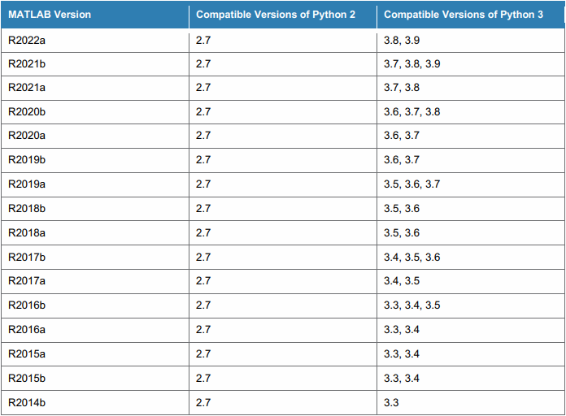

2.2 进行配置

matlab的安装方法就不累赘了，这里已默认你安装好了对应版本的matlab。

① 确定matlab安装路径

确认好matlab的安装路径，如若不清楚，可以打开matlab命令窗口输入matlabroot，如图

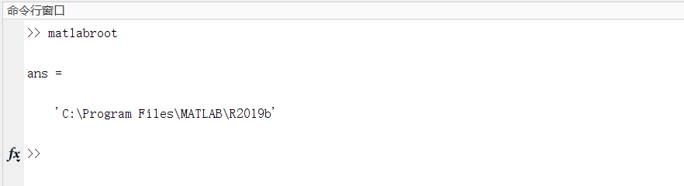

笔者的安装路径为C:\Program Files\MATLAB\R2019b。

② matlab里面找到python engine

大部分python库都是通过pip来安装的，而matlab自R2014b以后引入了MATLAB engine这一功能, 提供了对Python的支持，matlab.engine的安装不是通过pip安装的。

在上述步骤①中的matlab的安装路径里找到： matlab安装路径\extern\engines\python，笔者是C:\Program Files\MATLAB\R2019b\extern\engines\python，进入路径见下图，发现里面有个python，点开python里面有个setup.py。

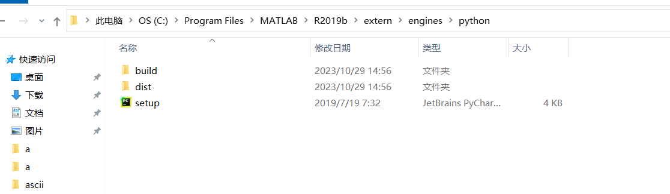

③ anaconda方法配置连接

在上述①和②步骤找到的python engine路径，即matlab安装路径\extern\engines\python，笔者的是C:\Program Files\MATLAB\R2019b\extern\engines\python，在anaconda中确定该位置，方法如下：

打开anaconda下面的anaconda prompt,进入到了anaconda prompt 之后键入如下语句

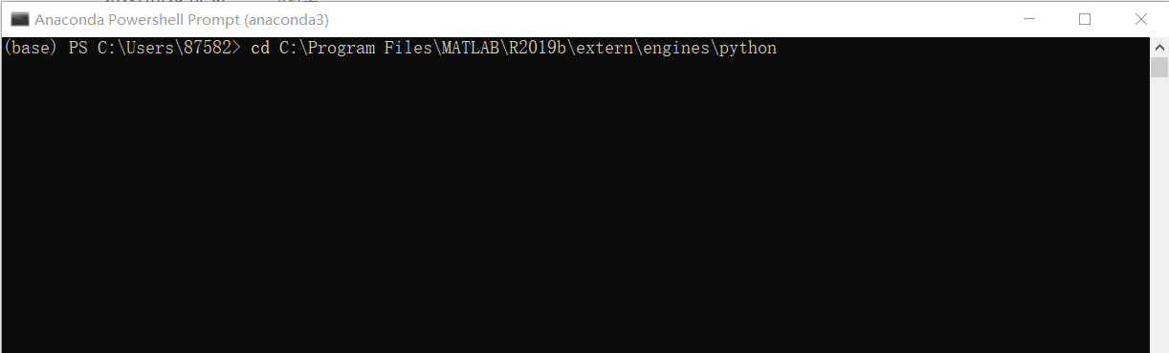

enter确认后，我们发现anaconda prompt已经进入了python engine 路径，，在后面输入语句，见下面的图，enter 确认。



enter确认后发现anaconda prompt界面运行一堆语句，咱不用管，见下运行过程

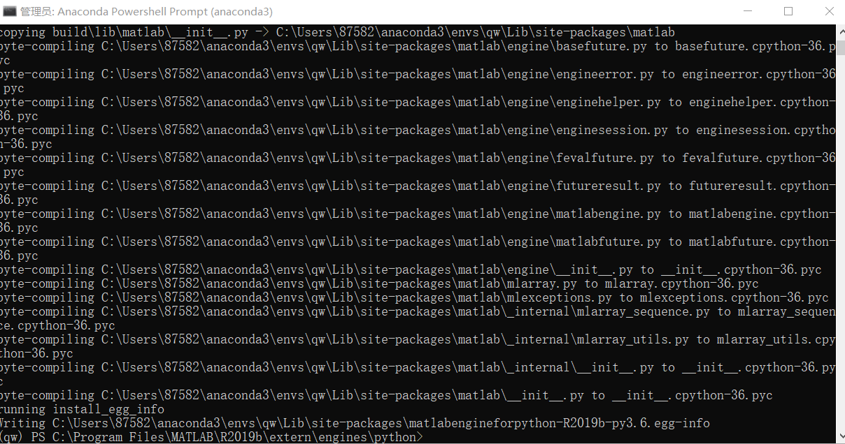

拖到运行的最后部分，............R2019a-py3.6.egg-info，这告诉我们python3.6解释器可以调用matlab了.

配置好了matlab的调用环境之后，得按照requirement.txt里面的要求安装对应的软件包。

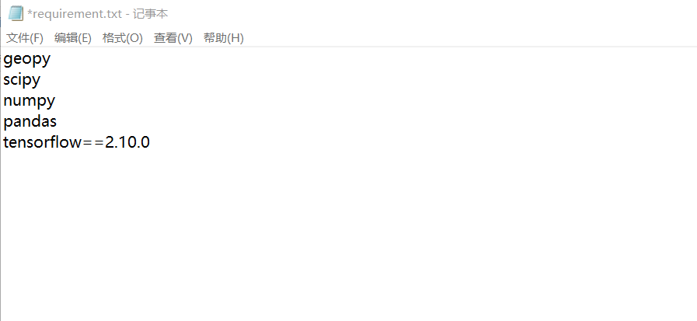

其中tensorflow必须装2.10.0及以下的，否则无法调用了gpu。

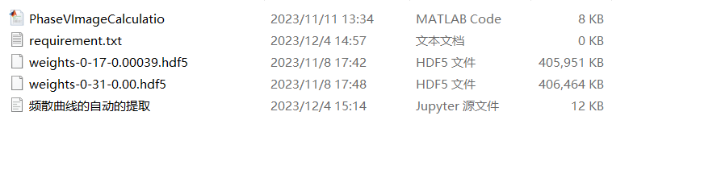

打开频散曲线的自动的提取文件。

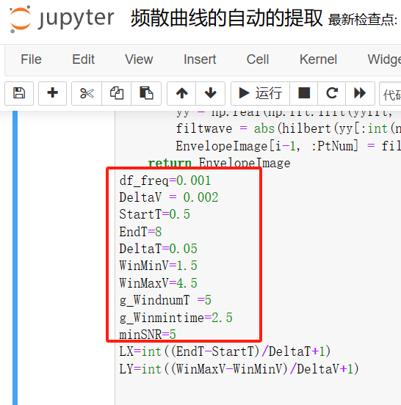

自行设置框起来部分的参数，包括设置速度区间及周期区间以及插值频率以及最小信噪比等。

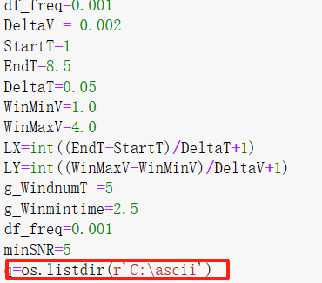

设置好互相关文件数据的路径，笔者路径是C:\ascii。然后点击运行即可在所在文件夹下面生成对应的提取的频散曲线。如下图所示

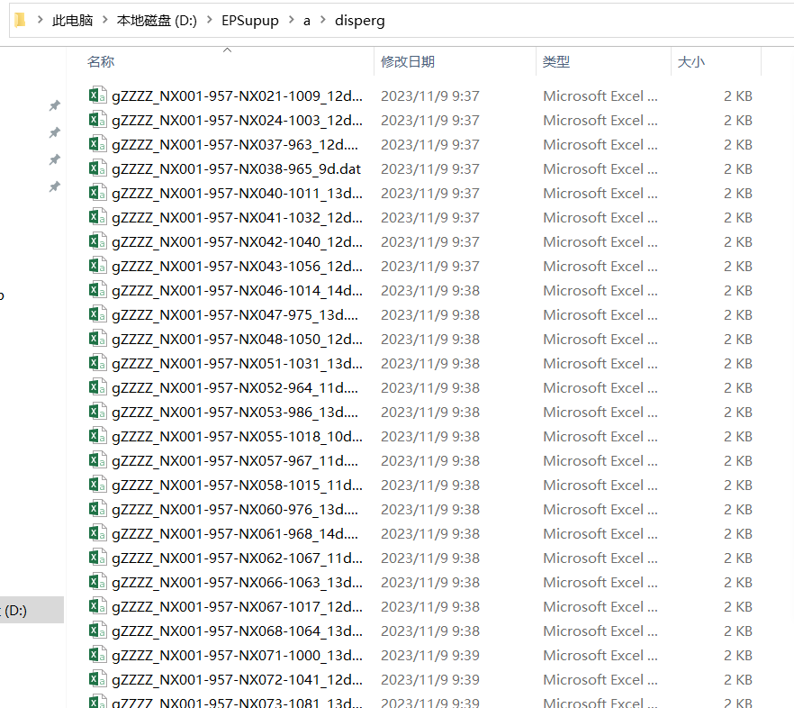

群速度频散曲线存储在disperg文件夹下面。相速度频散曲线存储在disperp文件夹下面。

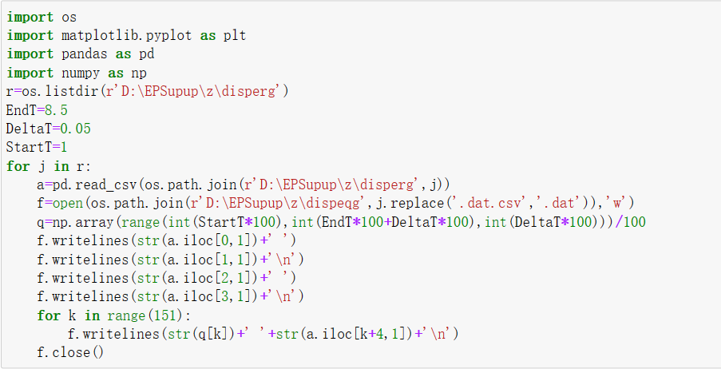

点击运行对应的文件转换部分，可将提取到的频散曲线存储为反演所需要的txt文件存储内容也和手动提取的一样。

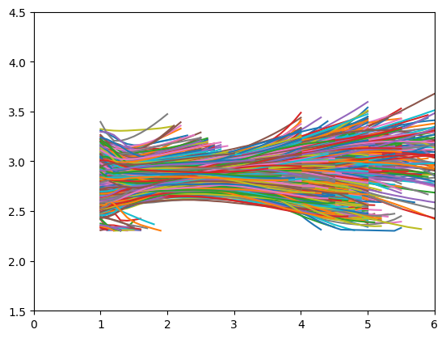

此为自动提取出来的群速度频散曲线。

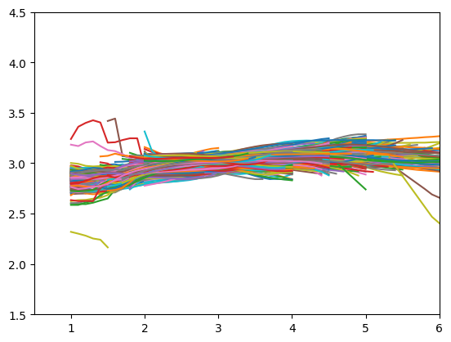

此为自动提取出的相速度频散曲线。

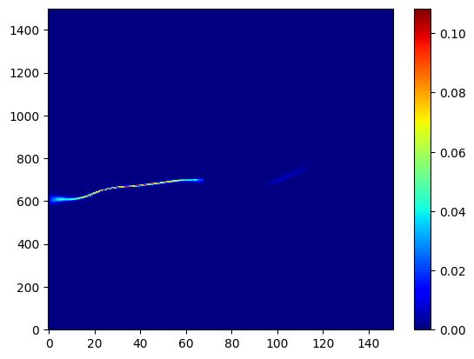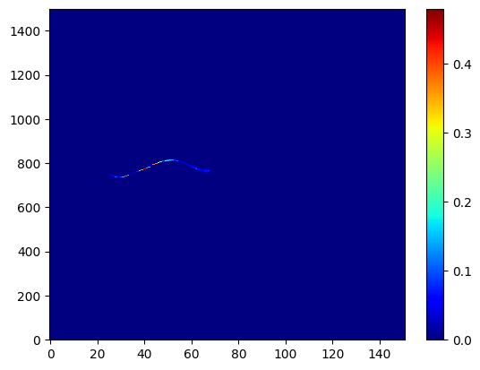

此为对应输出的概率图。

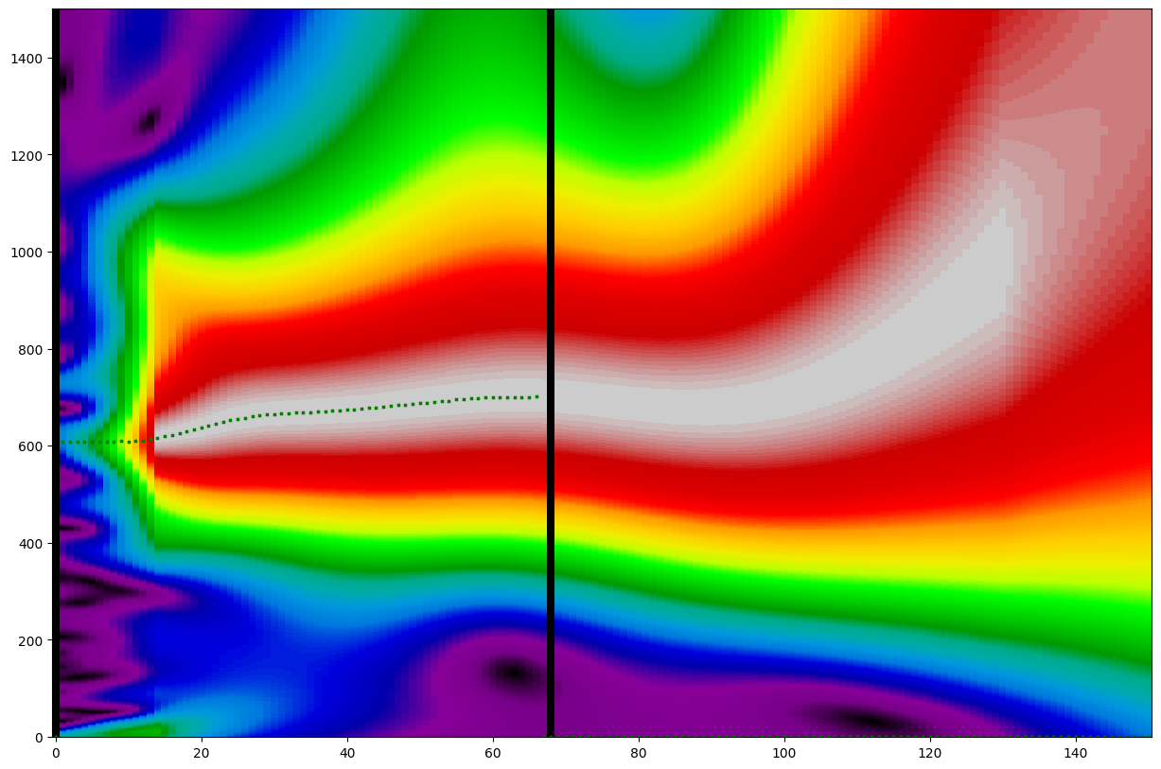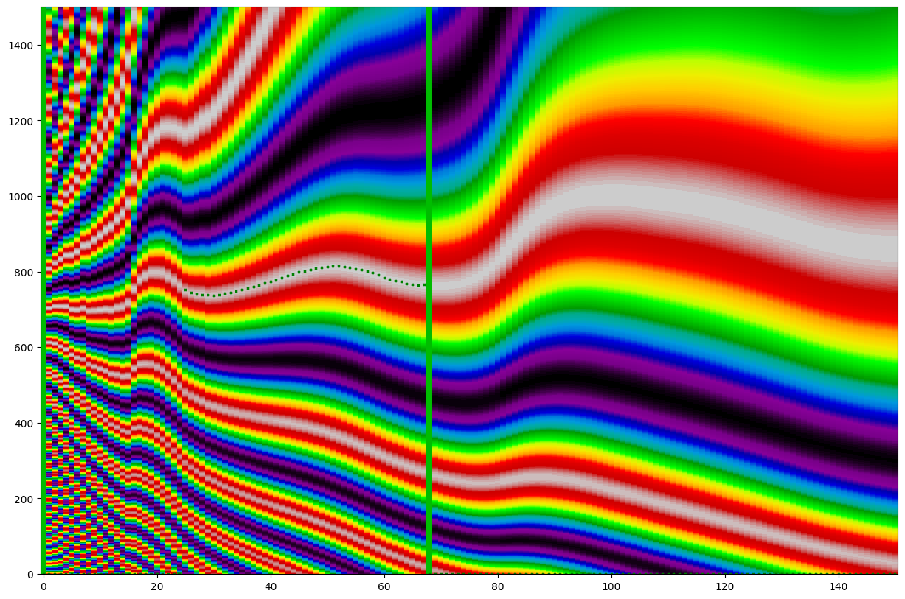

此为对应的频散曲线自动提取效果，黑色及绿色线表示信噪比阈值。

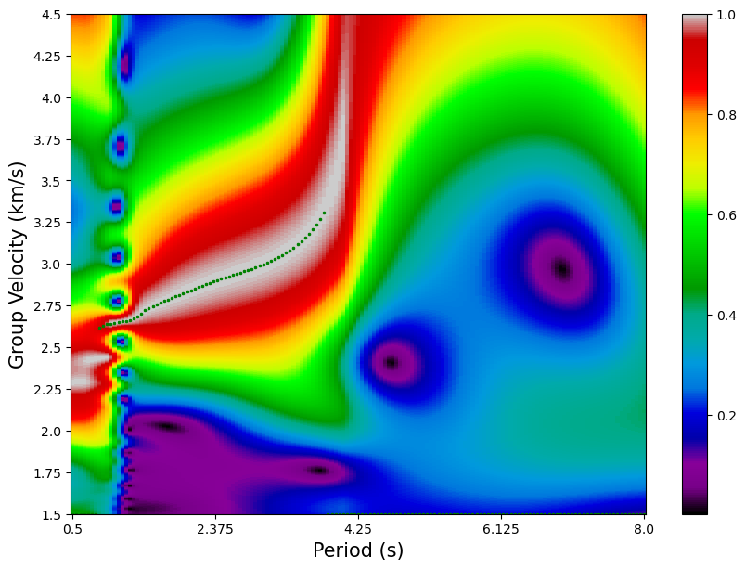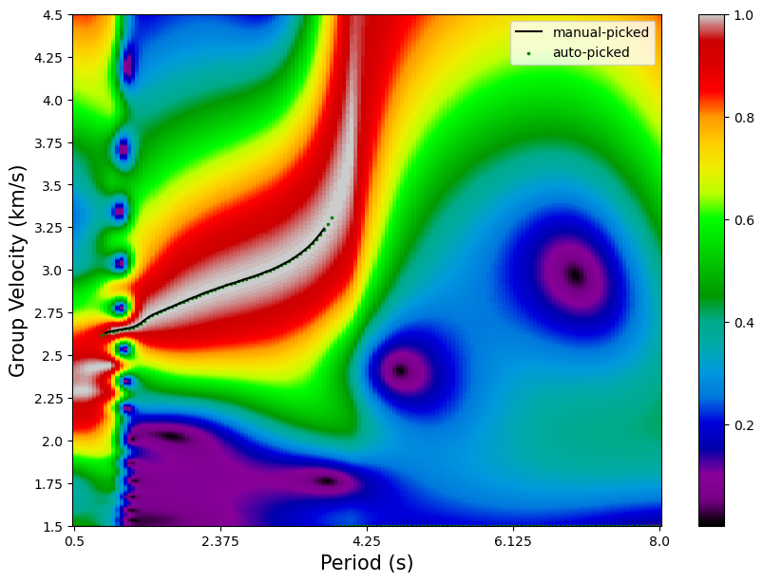

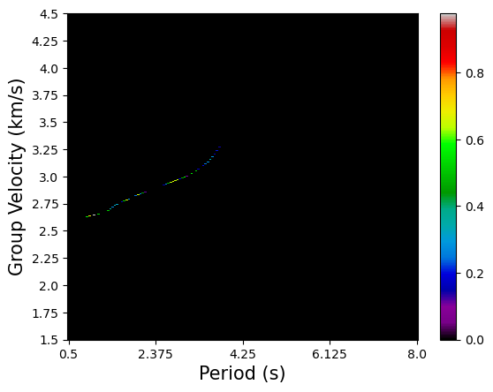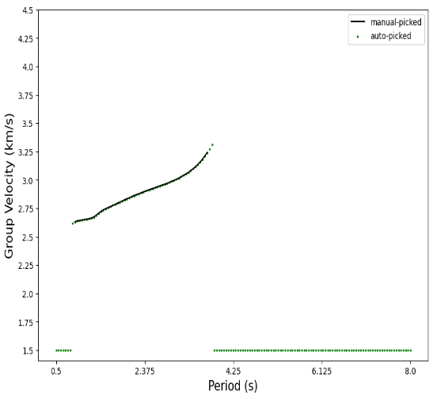

频散曲线自动提取效果图，手动提取和自动提取的对比。